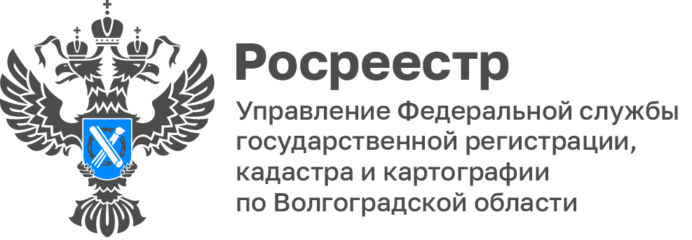

Молодежный Совет Управления Росреестра по Волгоградской области принял участие в международном телемосте «Огненный Сталинград: Летопись мужества».

Международный телемост, посвящённый Дню памяти жертв массовой бомбардировки Сталинграда 23 августа 1942 года, объединил 60 участников и пять спикеров, один из которых выступил из Казахстана.

Ежегодное мероприятие, организованное Центром патриотической и поисковой работы «Авангард» при поддержке комитета молодёжной политики Волгоградской области, направлено на сохранение памяти о подвиге защитников города и раскрытие исторической правды о геноциде мирных жителей в дни Сталинградской битвы.

Доклады участников охватили широкий круг тем: от новых данных о Сталинградской битве до проектов по передаче памяти молодым поколениям. Телемост стал значимым вкладом в дело укрепления межпоколенческих и международных связей, напоминая о цене Победы и важности сохранения исторической правды.

С уважением,
Заборовская Юлия Анатольевна,
Пресс-секретарь Управления Росреестра по Волгоградской области
Mob: +7(937) 531-22-98
E-mail: zab.j@r34.rosreestr.ru

